„NA KOSZULKĘ”

Spis treści:

1. Specyfikacja przypadków użycia 3

1.1. Wprowadzenie 3

1.2. Ogólny opis aktorów 3

2. Scenariusze 3

2.1. Zakup towaru 3

2.2. Sprzedaż towaru 5

2.3. Reklamacja towaru 5

2.4. Czynności administracyjne 6

3. Diagramy przypadków użycia 8

Rys.1. Zakup Towaru 8

Rys.2. Sprzedaż towaru 9

Rys.3. Reklamacja towaru 10

Rys.4. Czynności administracyjne 11

4.Wmagania niefunkcjonalne 12 4.3.Możliwości systemu 12

4.1.Użyteczność 13

4.2.Niezawodność 13

# 1. Specyfikacja przypadków użycia:

**1.1.Wpowadzenie:**

Sklep firmy „Na koszulkę” jest to firma, która specjalizuję się w sprzedaży gotowych jak i własnym przygotowanym przez klienta pomysłem nadruku na koszulkę. Projekt ten jest pomocą w pracy

dla właściciela a także pracowników jak i ułatwione zamawianie i kupowanie przez klientów

(nie wiem czy to może być sami ocenicie).

**1.2. Ogólny opis aktorów:**

Właściciel - jest administratorem dba o to aby w firmie niczego nie brakowało posiada wgląd

w zamówienia, stan magazynu, w zalogowanych użytkowników.

Sprzedawca – jest pracownikiem odpowiedzialnym za sprzedaż produktu wybranego przez klienta.

Klient – nabywca produktu oferowanego przez Sprzedawcę.

Serwisant – Serwisuje uszkodzone produkty.

# 2. Scenariusze:

# 2.1. Zakup towaru:

# 2.1.1 Opis:

Funkcja sprawdza, czy ***dostawca towaru*** znajduje się w systemie. Jeśli ***tak***, rejestrujemy zakup na podstawie danych z faktury. W przeciwnym wypadku system umożliwia rejestrację nowego dostawcy.  
Funkcja pozwala na wprowadzenie do systemu następujących danych z faktury zakupowej (nr faktury, data, sprzedawca, nabywca, sposób zapłaty, nr konta, nazwa towaru, ilość, wartość netto, wartość brutto, kwota podatku, do zapłaty).   
Umożliwia także uaktualnienie stanu magazynowego oraz przegląd dotychczasowych zamówień składanych u danego dostawcy.

**2.1.2. Wspierane procedury i procesy biznesowe:**

* Obsługa systemu „*Sklep z koszulkami*” przez pracownika sklepu.
* Identyfikacja dostawcy.
* Rejestracja danych z faktury zakupowej.
* Wprowadzenie zakupionego towaru do bazy danych.

**2.1.3. Użytkownicy:**

Uprawniony pracownik sklepu („*Sprzedawca*”)

**2.1.4. Warunki początkowe:**

W systemie „*Sklep z koszulkami*” utrwalone są dane o dotychczasowych dostawcach, stanie magazynowym - z chwili uruchomienia systemu.

**2.1.5. Warunki końcowe:**

W systemie „*Sklep z koszulkami*” utrwalone są:

* dane o dostawcach,
* dane z faktur zakupowych, takie jak (nr faktury, data, sprzedawca, nabywca, sposób zapłaty, nr konta, nazwa towaru, ilość, wartość netto, wartość brutto, kwota podatku, do zapłaty),
* zaktualizowany stan magazynowy,
* stan zamówień towarów.

**2.1.6. Przebieg główny:**

1. System umożliwia ***identyfikację dostawcy***, poprzez pobranie następujących danych: Nazwa firmy, NIP. Jeśli dostawca ***występuje*** w systemie, następuje przejście do punktu .
2. Jeśli dostawca ***nie występuje*** w systemie, realizowany jest scenariusz  "*Dodanie nowego dostawcy*".
3. System umożliwia rejestracje zakupu na podstawie danych z ***faktury zakupowej***: (nr faktury, data, sprzedawca, nabywca, sposób zapłaty, nr konta, nazwa towaru, ilość, wartość netto, wartość brutto, kwota podatku, do zapłaty).
4. Po wprowadzeniu danych następuje ***aktualizacja*** stanu magazynowego.
5. System umożliwia wyszukanie dostawcy, wyświetlenie jego danych, a także przegląd dotychczasowych zamówień (ich historii).
6. System umożliwia sprawdzenie stanu magazynu, wyszukanie brakującego towaru lub jego nadwyżek.
7. System umożliwia składanie zamówień na dostawy towarów .

**2.1.7. Przebiegi alternatywne:**

Dostawca nie jest zarejestrowany w systemie. System umożliwia wówczas rejestrację nowego dostawcy według scenariusza  („*Dodanie nowego dostawcy*”). Rejestracja może być wykonana tylko przez użytkownika z uprawnieniami „*Właściciela*” („*Administratora*”).

**2.1.8. Sytuacje wyjątkowe:**

Z powodu awarii systemu nie udało się zarejestrować faktur zakupowych. Należy wówczas ręcznie wystawić odpowiednie dokumenty.

**2.1.9. Reguły:**

Do systemu należy wprowadzić kompletne dane fakturowe. Wymagane są następujące pola:

(nr faktury, sprzedawca, nabywca, sposób zapłaty, bank, nr konta, nazwa towaru, ilość, cena netto, wartość brutto, kwota podatku, do zapłaty).

# 2.2.Sprzedaż towaru:

2.2.1. Opis:Funkcja umożliwia przegląd aktualnej oferty oraz/lub dodanie własnego projektu a także sprawdzenie dostępności towaru przez pracownika sklepu. Po podjęciu decyzji o kupnie towaru sprzedawca rejestruje sprzedaż towaru. Po dokonaniu rejestracji następuje aktualizacja stanu magazynowego.

2.2.2. **Przebieg podstawowy:**

1. Przegląd aktualnej oferty sklepu, udostępnionej w postaci strony www (zdjęcia, opis, ceny).
2. Sprawdzenie dostępności towaru prze pracownika sklepu - "Sprzedawcę".
3. Po wybraniu towaru przez klienta, sprzedawca rejestruje sprzedaż w systemie.
4. Systemie umożliwia zarejestrowanie sprzedaży poprzez wprowadzenie odpowiednich danych (nazwa towaru, ilość, cena, rodzaj płatności).
5. Aktualizacja stanu magazynowego.

2.**2.3. Przebiegi alternatywne:** Klient nie jest zarejestrowany.

2.**2.4. Warunki początkowe:**  
W systemie utrwalone są dane o dotychczasowych klientach, stanie magazynowym oraz cenach towarów.

2.**2.5. Warunki końcowe:**W systemie utrwalone są dane o sprzedaży, zaktualizowany stan magazynowy i stan konta.

2.**2.6.Sytuacjie wyjątkowe:**W przypadku braku towaru istnieje możliwość dostarczenia go w najbliższym możliwym terminie, zaakceptowanym przez klienta.

# 2.3.Reklamacja towaru:

# 2.3.1.Opis skrócony:

Warunkiem przyjęcia towaru do naprawy gwarancyjnej (reklamacji) jest: udokumentowanie kupna towaru w naszym sklepie, a także ważna gwarancja. Funkcja umożliwia pobranie danych identyfikacyjnych klienta, nazwy sprzętu przyjmowanego do serwisu, a także wprowadzenie opisu uszkodzenia. Po przyjęciu towaru Sprzedawca drukuje dokument "Potwierdzenie przyjęcia

reklamacji ".

**2.3.2.** **Przebieg główny:**

1. System umożliwia sprawdzenie przez sprzedawcę, czy dokument sprzedaży (faktura lub paragon) został wystawiony przez nasz sklep, a także czy nie upłynął już okres gwarancyjny.
2. Po przeprowadzeniu weryfikacji danych, zgłoszenie reklamacji zostaje przyjęte.
3. System umożliwia wprowadzenie danych klienta (Nazwisko, Imię, nr tel., nazwa uszkodzonego towaru, data przyjęcia, opis uszkodzenia).
4. Wydrukowanie dokumentu "Potwierdzenie przyjęcia reklamacji", zawierającego następujące informacje: Nazwa towaru, data przyjęcia, klucz "serwis-RRRR/MM/DD/999".
5. System umożliwia prowadzenie przez pracownika serwisu ewidencji

uszkodzeń - wprowadzenie nazwy produktu, opisu uszkodzenia, wykazu uszkodzeń oraz ich kosztu.

6) System umożliwia prowadzenie przez pracownika serwisu ewidencji naprawy lub wymiany towaru.

**2.3.3.** **Alternatywny:**

* Brak ważnej gwarancji.
* Brak dokumentu kupna towaru w naszym sklepie.

**2.3.4.** **Wymagania specjalne:**

Procedura przyjęcia reklamowanego towaru wymaga, aby sprzedawca sprawdził, czy dokument sprzedaży (faktura lub paragon) został wystawiony przez nasz sklep, a także czy nie upłynął już okres gwarancyjny. Po przeprowadzeniu weryfikacji danych, zgłoszenie reklamacji zostaje przyjęte.

**2.3.5.** **Warunki początkowe:**

Dane klientów, dane sprzedaży.

**2.3.6.** **Warunki końcowe:**

* Dane o reklamacjach.
* Informacje o uszkodzeniach i ich kosztach.

# 2.4.Czynności administracyjne:

# 2.4.1.Opis:

W pakiecie tym umieszczono przypadki użycia wspomagające zarządzanie sklepem przez właściciela. Jedną z najważniejszych funkcji tego pakietu jest generowanie raportów dotyczących działalności firmy, takich jak: obroty sprzedaży, stan magazynu, stan realizacji zamówień. Raporty finansowe, informacje o klientach oraz dostawcach mogą być przydatne w podejmowaniu decyzji dotyczących działalności firmy.

**2.4.2. Przebieg główny:**

1. System umożliwia przegląd aktualnych raportów.
2. Kiedy produkt zostanie kupiony generowany jest automatycznie raport.
3. Identyfikacja klienta odbywa się na podstawie następujących informacji:
4. W przypadku klienta indywidualnego jest to : nazwisko, imię, adres.
5. W przypadku firmy: nazwa firmy, Regon, NIP, adres.
6. Jeśli dane uzyskane od klienta są zgodne z danymi zawartymi w systemie (sprzedawca uzyskał od klienta potwierdzenie zgodności), następuje rejestracja sprzedaży.
7. W przeciwnym wypadku realizowany jest scenariusz „Dodanie nowego klienta”

**2.4.3. Wymagania specjalne:**

* Jeżeli produkt zostanie kupiony, lecz nie opłacony, w raporcie będzie widniał status nieopłacony.
* Jeżeli produkt zostanie kupiony i opłacony w raporcie znajda sie wszystkie niezbędne informacje, produkt zostanie wysłany, lub przygotowany do odbioru osobistego.

**2.4.4. Warunki początkowe:**

W systemie „Sklep Internetowy” utrwalone są dane o dotychczasowych klientach, stanie magazynowym oraz cenach towarów – z chwili uruchomienia systemu.

**2.4.5. Warunki końcowe:**

Raporty dotyczące obrotów sprzedaży, stanu magazynu, stan realizacji zamówień.

# 

# 3. Diagramy przypadków użycia:

Rys.1. Diagram przypadku użycia – Zakup towaru.

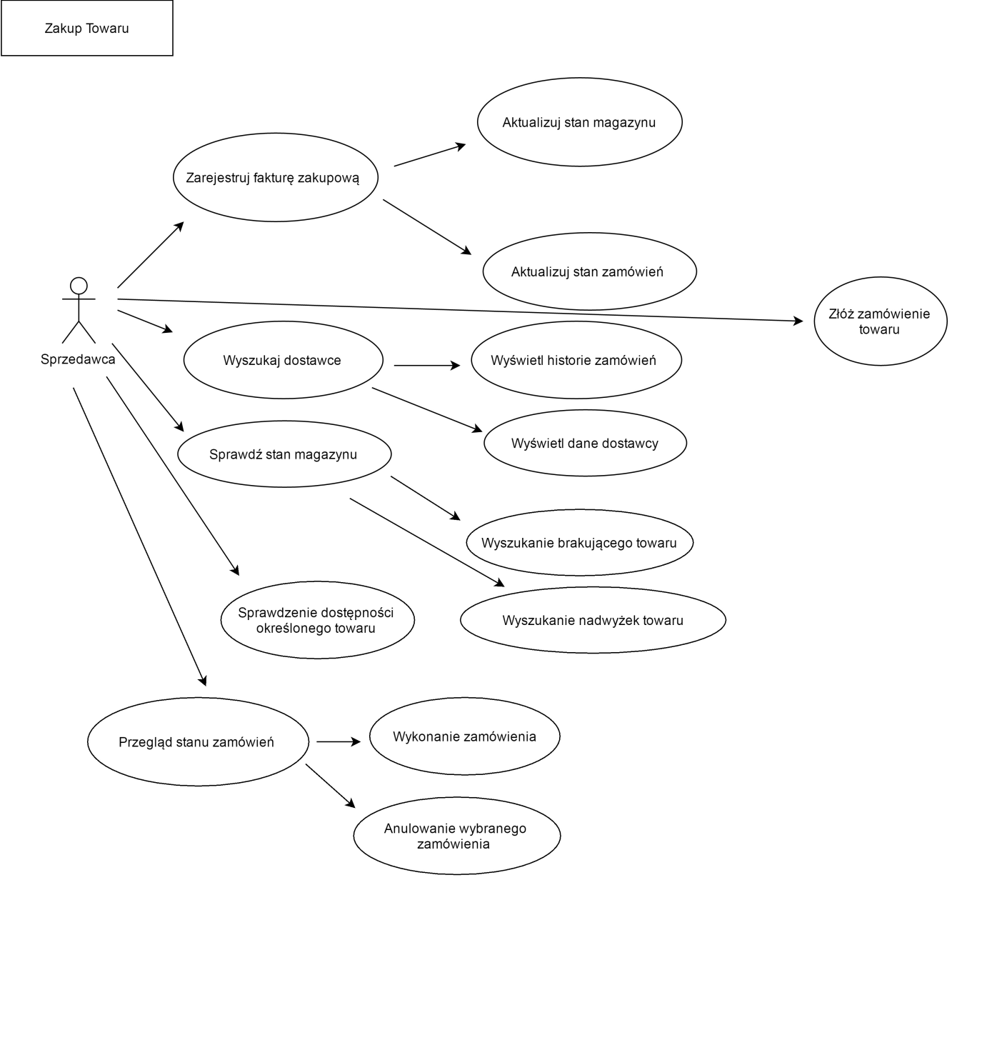

Rys.2. Diagram przypadku użycia – Sprzedaż.

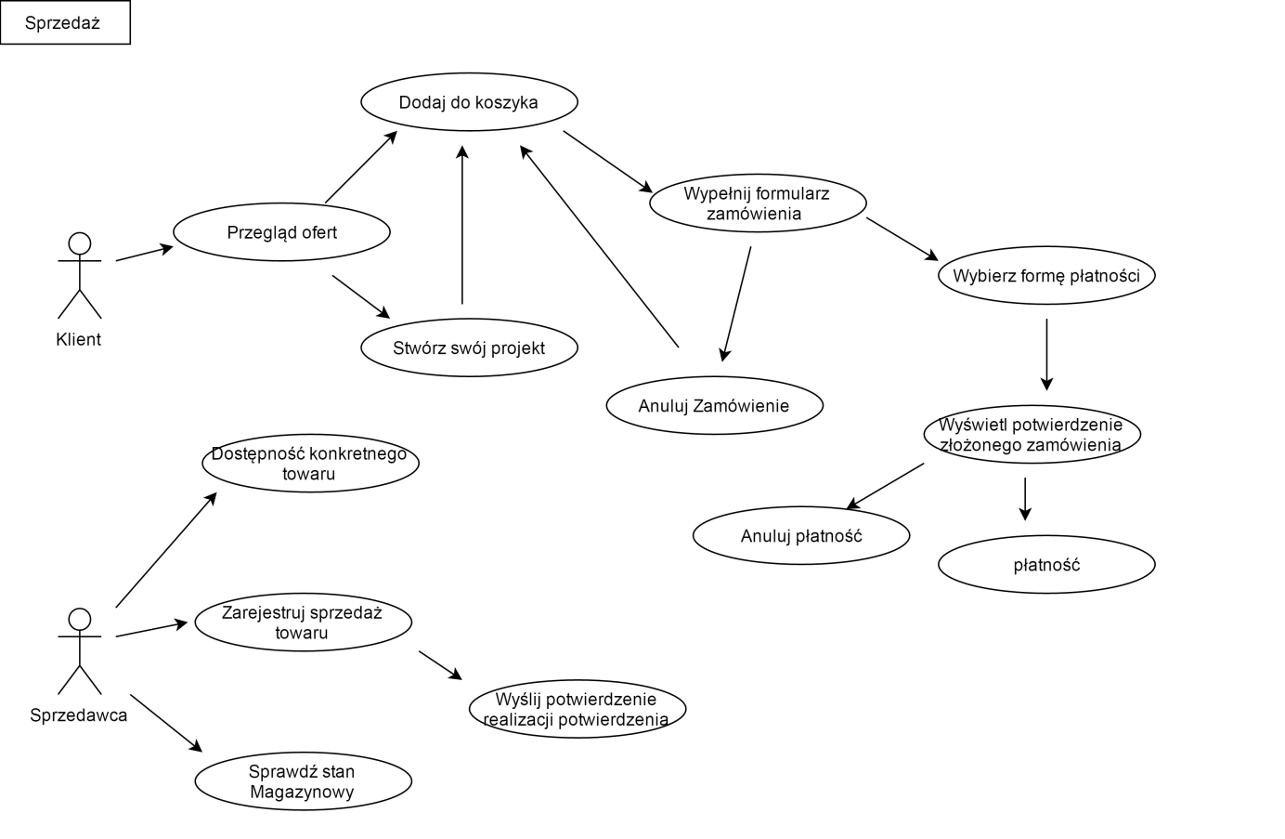

Rys.4. Diagram przypadku użycia – Obsługa reklamacji .

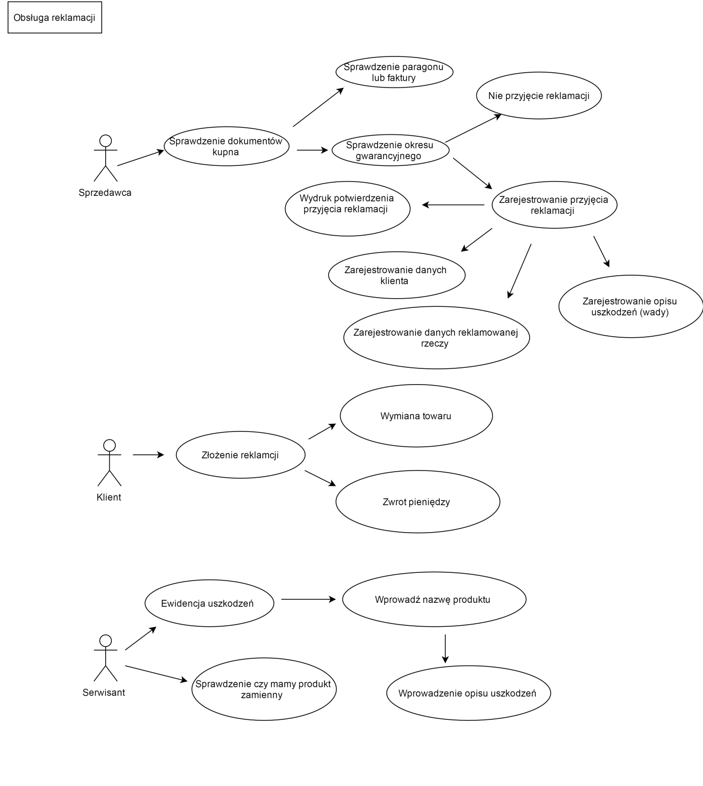

Rys.3. Diagram przypadku użycia – Czynności administracyjne.

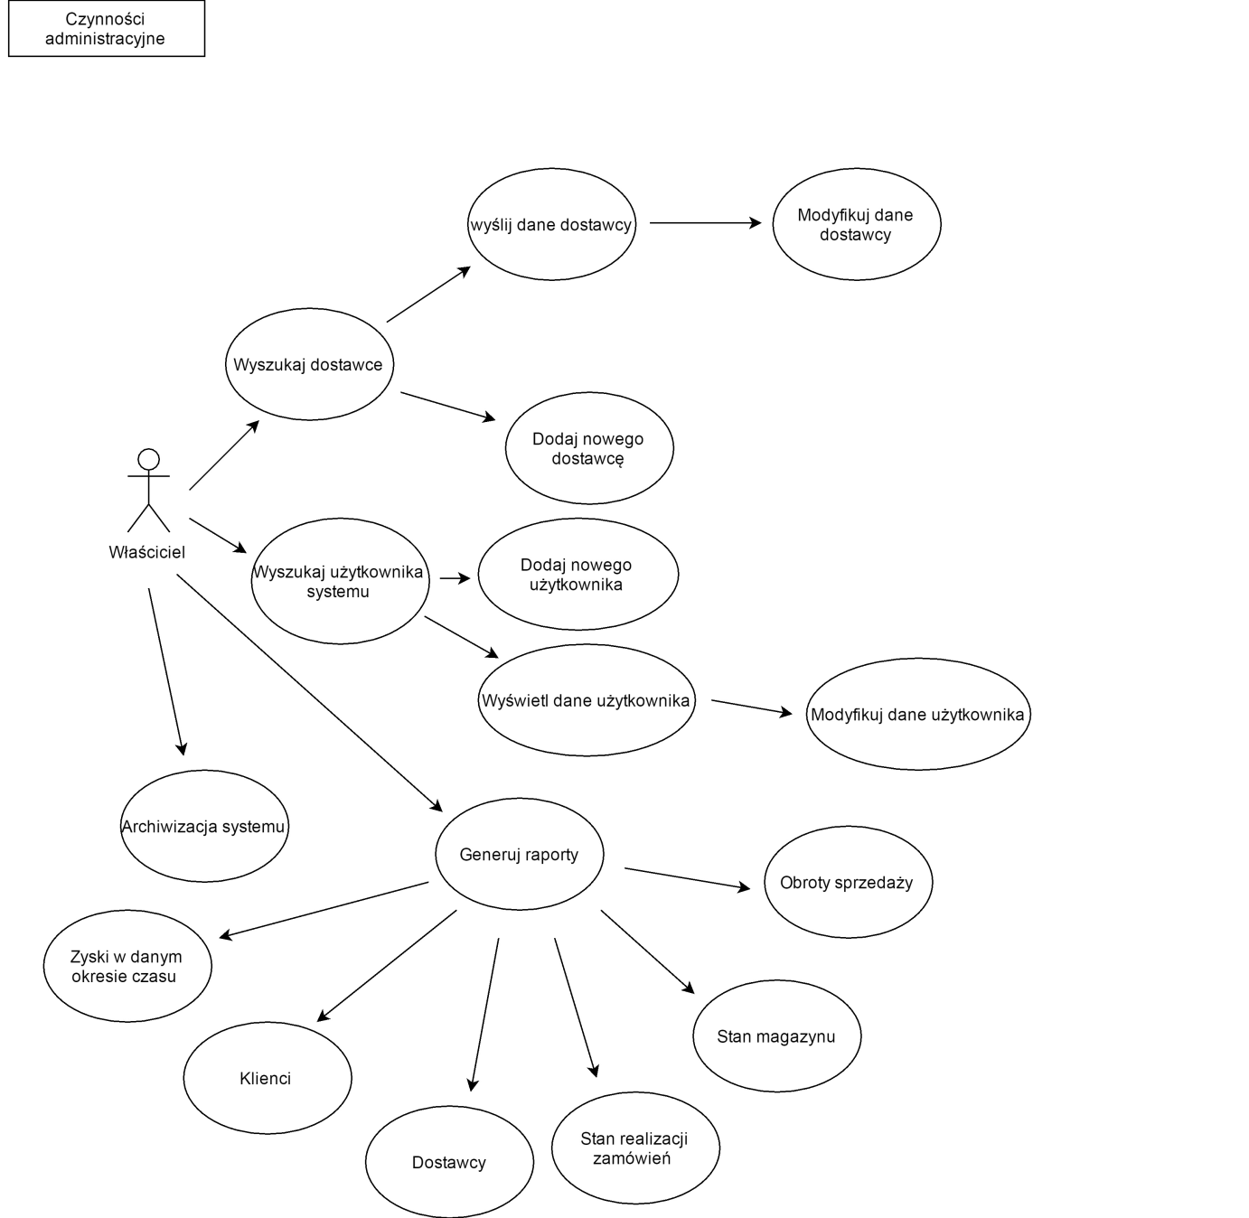

# 4. Wymagania niefunkcjonalne:

# 4.1. Możliwości systemu:

4.1.1.Platforma musi być wykonana w oparciu o rozwiązania open source, zapewniające swobodny dostęp do kodu źródłowego platformy oraz możliwość swobodnej rozbudowy i modyfikacji platformy w przyszłości.

4.1.2.Zaprojektowana platforma musi umożliwiać pracę serwerów w środowisku zrytualizowanym.

4.1.3.Kod źródłowy platformy powinien być wytworzony w oparciu o język skryptowy PHP

z wykorzystaniem ogólnie stosowanych łącznie z PHP dodatkowymi językami skryptowymi takimi jak: JavaScript, jQuery. Platforma nie powinna zawierać komponentów wykonanych w technologii Flash.

4.1.4.Platforma musi posiadać budowę modułową, musi umożliwiać wykorzystanie modułów istniejących, ogólnie dostępnych, które można w łatwy sposób dołączyć do platformy.

4.1.5.Platforma musi współpracować z najpopularniejszymi serwerami WWW, które również

są systemami open source ( Apache).

4.1.6.Platforma musi być zgodna z wytycznymi organizacji W3C (Web Content Accessibility Guidelines).

4.1.7.Platforma musi być w pełni funkcjonalna dla najpopularniejszych przeglądarek internetowych co najmniej dla: IE, Google Chrome, Mozilla Firefox.

4.1.8.Platforma musi posiadać wersję mobilną – automatycznie wyświetlaną na urządzeniach wykrywanych jako urządzenia mobilne, z możliwością przełączenia się do pełnej wersji platformy.

4.1.9.Platforma musi stosować kodowanie znaków w formacie UTF-8.

4.1.10.Platforma powinna być podzielona na następujące główne moduły funkcjonalne:

• Moduł zarządzania treścią – informacja prezentowana na platformie

• Moduł redakcyjny – głównie publikacja nowych programów i nabór do programów

• Moduł administracyjny – konfiguracja programów, rejestrowanie zdarzeń w portalu, bezpieczeństwo danych portalu itp.

4.1.11.Platforma musi być zgodna z dyrektywą UE dotyczącą stosowania plików cookies

na stronach WWW.

4.1.11.Wszystkie formularze dostępne dla użytkowników niezalogowanych muszą być zabezpieczone mechanizmem „Captcha”.

4.1.12.Platforma musi być odporna na różne rodzaje ataków, w szczególności na ataki SQL Injection

i tzw. DoS i DdoS.

4.1.13.Platforma musi być odporna na ataki typu Cross-Site Scripting i Cross-Site Request Forgery.

4.1.14.Współpraca z serwerem pocztowym musi być realizowana z wykorzystaniem protokołu SMTP.

4.1.15.Wszystkie pola służące do wprowadzania danych muszą być odpowiednio zabezpieczone.

# 4.2. Użyteczność:

4.2.1.Do komunikacji z użytkownikiem Systemu wymagany jest język polski i angielski (menu, formularze, komunikaty o błędach, podpowiedzi, pomoc itp.).

4.2.2. Zamawiający wymaga jednolitego interfejsu graficznego we wszystkich modułach Systemu.

4.2.3. System musi posiadać wyróżnienie pól, które należy niezbędnie wypełnić w celu zapisania formularza.

4.2.4.Pola wymagane do wypełnienia (obligatoryjne) muszą być wyróżnione cały czas,

w szczególności przed zapisem formularza (np. czerwona gwizdka).

4.2.5. System ma dostarczać użytkownikowi wyraźnych, zrozumiałych i dokładnych informacji odnośnie wykonywania zadania i przebiegu realizacji aż do jego zakończenia

4.2.6. System powinien dostarczać użytkownikowi prosto napisanych instrukcji, ułatwiających zrozumienie i użycie Systemu w celu uzyskania pożądanych celów oraz skutecznego i łagodnego znajdowania rozwiązania wyjścia z sytuacji problematycznych.

4.2.7. System musi być skalowalny umożliwiając pracę większej liczbie użytkowników i obsługę większej liczby pracowników.

4.2.8. System musi spełniać wymagania wydajnościowe, czas realizacji dla standardowych funkcji wyszukujących nie może być dłuższy niż 2 sekundy.

# 4.3. Niezawodność:

4.3.1. System musi działać w trybie ciągłym 24h na 7 dni w tygodniu. Aktualizacje i inne czynności techniczne, będą wykonywane w weekend (1:00 – 3:00).

4.3.2. Zatwierdzona przez użytkownika modyfikacja danych w Systemie powinna być natychmiast widoczna dla pozostałych uprawnionych użytkowników.

4.3.3. System musi utrzymać wszystkie parametry wydajnościowe przy obciążeniu minimum 50000 użytkowników pracujących jednocześnie niezależnie od modułu, w którym użytkownicy będą pracowali.